Weitere Befehle für die Turtle
penup() | pu() | up()
hebt den Stift an, weitere Bewegungen werden nicht gezeichnet
pendown() | pd() | down()
setzt den Stift ab, weitere Bewegungen werden gezeichnet
dot(size)
zeichnet einen Punkt mit der Pixelanzahl size als Durchmesser
pensize(size)
setzt die Strichdicke der Turtle size
pencolor(farbe)
setzt die Farbe farbe des Zeichenstiftes
Mögliche Werte: yellow, gold, orange, red, maroon, violet, magenta, purple, navy, blue, skyblue, cyan, turquoise, lightgreen, green, darkgreen, chocolate, brown, black, gray, white
fillcolor(farbe)
setzt die Füllfarbe farbe
circle(radius)
zeichnet einen Kreis mit einen bestimmten Radius radius
hideturtle()
versteckt die Turtle
showturtle()
macht die Turtle sichtbar
begin_fill()
beginnt das Zeichnen einer Figur, die gefüllt werden soll.
end_fill()
füllt die Figur, die nach dem Aufruf von begin_fill() gezeichnet wurde, mit der Füllfarbe.
reset()
löscht die Zeichnungen der Turtle vom Grafik-Fenster. Setzt die Turtle in den Mittelpunkt des Fensters und alle Attribute auf ihre Anfangswerte (mit Ausnahme der Turtle-Gestalt).
Alle Turtlebefehle (Englisch)
Referenz aus Python vor Kids
Aufgabe 6
Teste die neuen Befehle im folgenden Programm. Als Bild muss sich die Kerze ergeben.
from turtle import *
hideturtle()
penup()
left(90)
fd(150)
left(90)
pendown()
fillcolor("red")
pencolor("red")
begin_fill()
fd(75)
left(90)
fd(300)
left(90)
fd(150)
left(90)
fd(300)
left(90)
fd(75)
end_fill()
penup()
right(90)
fd(60)
pendown()
pencolor("yellow")
dot(120)
pencolor("black")
pensize(6)
back(60)
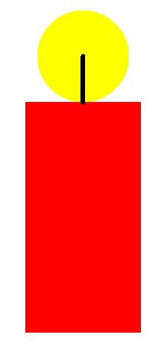
Aufgabe 7
Erstelle für die folgenden Figuren jeweils ein Pythonprogramm, welches jeweils die Figur zeichnet. Verwende dazu die neuen Befehle!
a)
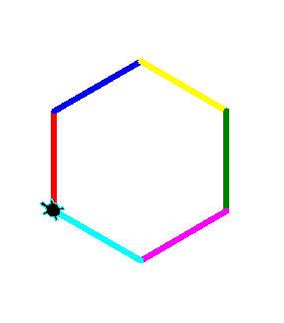
b)
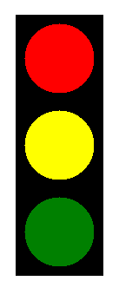
c)
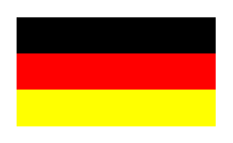
Aufgabe 8
Experimentiere mit den neuen Befehlen und entwirf eigene Bilder!

